Қысқа мерзімді жоспары
Бөлім | Алгоритмдеу және программалау
Педагогтың аты-жөні | Тұрдалы А.Е
Күні
Сынып 10 | Қатысушылар саны |  | Қатыспағандар саны
Сабақтың тақырыбы: | 3-сабақ. Функциялар
Оқу бағдарламасына сәйкес оқыту мақсаттары | 10.5.1.1 функциялар мен процедураларды пайдаланып бағдарламалау тілінде код жазу
Сабақтың мақсаты | Мән қайтаратын функцияның құрылымын түсіндіреді; return операторын қолданып функция жазады.
Құндылықтар | Жауапкершілік және ынтымақтастық: кодты ұқыпты жазу, жұптық/топтық жұмыста пікірді құрметтеу, цифрлық ортада академиялық адалдықты сақтау.
Сабақтың барысы:
Сабақтың кезеңі/ уақыт | Педагогтың әрекеті | Оқушының әрекеті | Бағалау | Ресурстар
Сабақтың басы  10 мин | 1. Амандасу. «Болжам жаса»: print пен return айырмашылығы қандай болуы мүмкін?  2. Үй тапсырмасын жұпта тексеру.  3. «True / False» арқылы 4 тұжырымды бағалау.  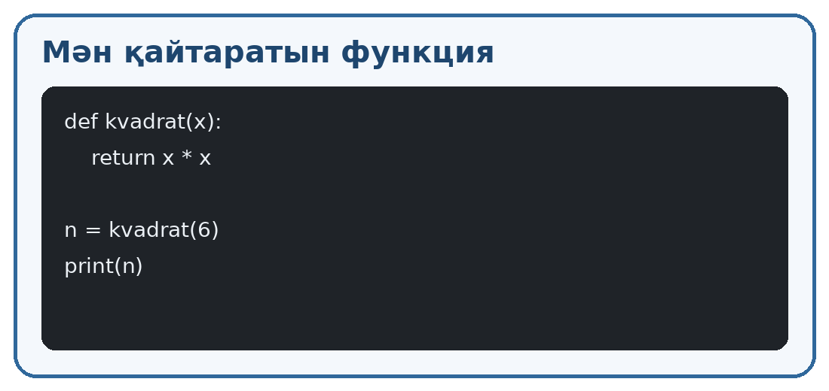 | Болжам айтады. Жұпта кодын тексереді. Тұжырымдардың дұрыстығын анықтайды. | Дескриптор:  – өткен білімді қолданады — 1 б.  – болжамын негіздейді — 1 б. | Слайд  Карточка
Сабақтың ортасы  30 мин | Жаңа сабақ. return функцияның есептелген мәнін оны шақырған жерге қайтарады. Қайтарылған мәнді айнымалыға меншіктеуге және басқа өрнекте қолдануға болады.  1-тапсырма. «Кодты болжа»: kvadrat(6) нәтижесін кодты іске қоспай анықтаңыз, кейін тексеріңіз.  2-тапсырма. Жұптық жұмыс: max2(a,b) — екі санның үлкенін қайтаратын функция жазыңыз.  3-тапсырма. Жеке жұмыс: celsius_to_fahrenheit(c) функциясын құрыңыз. Формула: F = C × 9/5 + 32.  Саралау: жылдам орындаған оқушы min3(a,b,c) функциясын жазады. Қолдауды қажет ететін оқушыға алгоритм қадамдары беріледі.  Қауіпсіздік: компьютермен жұмыс кезінде дұрыс отыру және көзге демалыс беру. | return қызметін түсіндіреді. Нәтижені алдын ала болжайды. Функцияларды жазады, шақырады және тестілеу жүргізеді. | Дескриптор:  – return қызметін түсіндіреді — 2 б.  – мән қайтаратын функция жазады — 2 б.  – формуланы кодқа аударады — 2 б.  – тестілеу жүргізеді — 1 б. | Компьютер  Python  Слайд  Формула карточкасы
Сабақтың соңы  5 мин | «Бір сөйлеммен»: print пен return айырмашылығын бір сөйлеммен жазыңыз.  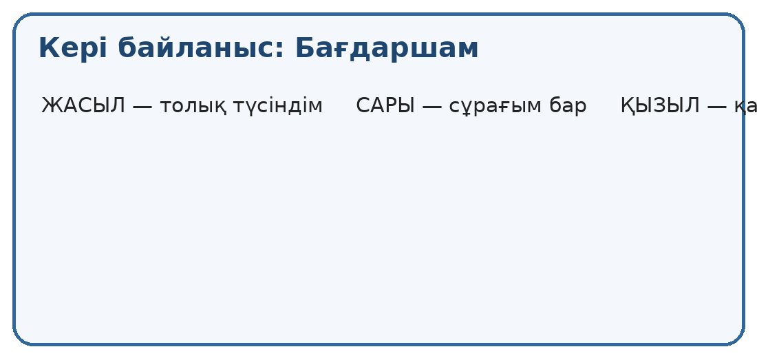  Үй тапсырмасы: санның жұп/тақ екенін True/False түрінде қайтаратын функция құру. | Қорытынды сөйлем жазады. Бағдаршаммен кері байланыс береді. | Өзін-өзі бағалау.  Жалпы: 10 балл. | Слайд  Стикер

